Секция миниинвазиной хирургии
Цель внедрение в клиническую практику гепатопанкреатобилиарной хирургии современных миниинвазивных чрескожных, эндоскопических, эндоваскулярных и других методов, повышение качества лечения пациентов, создание эффективной системы единого сообщества специалистов России и стран СНГ.
Задачи и основные направления работы
- Проведение просветительской работы среди населения;
- Организация научно-практических мероприятий активное участие в съездах, конференциях и выставках по тематике секции;
- Содействие развитию научных исследований в области миниинвазиной хирургии;
- Разработка рекомендаций, регламентирующих применение миниинвазивных вмешательств в хирургии брюшной полости;
- Взаимодействие со всеми заинтересованными организациями, учреждениями, а также отдельными лицами по тематике секции;
- Развитие сотрудничества с международными медицинскими обществами и ассоциациями в области миниинвазивной хирургии;
- Участие в организации школ и мастер-классов по применению миниинвазивных методик в гепатопанкреатобилиарной хирургии на основе современных международных и отечественных достижений и рекомендаций;
- Проведение мастер-классов, лекционных курсов и других мероприятий по применению миниинвазивных технологий для врачей-хирургов и специалистов смежных дисциплин;
- Содействие проведению конкурсов на лучшие научно-исследовательские работы, в том числе среди молодых ученых по проблемам миниинвазивной хирургии;
- Активное участие в работе журнала «Анналы хирургической гепатологии», регулярная публикация на его страницах статей, научных обзоров, клинических лекций и редких клинических наблюдений.
Координационный совет секции:
  - Руководитель секции и председатель координационного совета
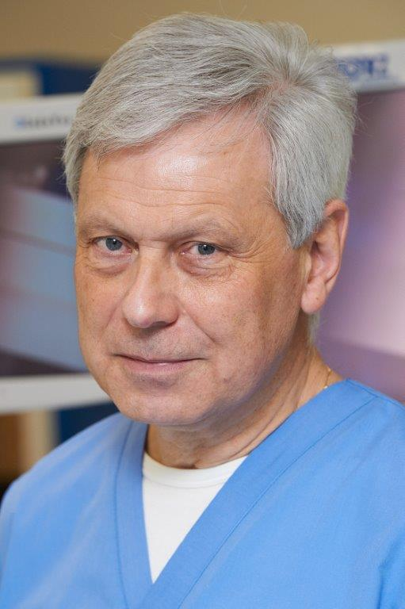
Ветшев Петр Сергеевич - д.м.н., профессор (г. Москва)
    - Заместители руководителя секции:
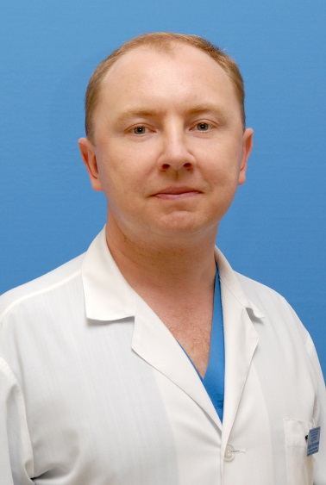
      - Андреев А.В. - д.м.н., профессор (г. Краснодар)
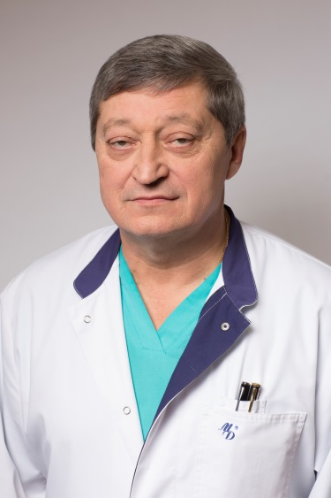
      - Бруслик С.В. - к.м.н., доцент (г. Москва)
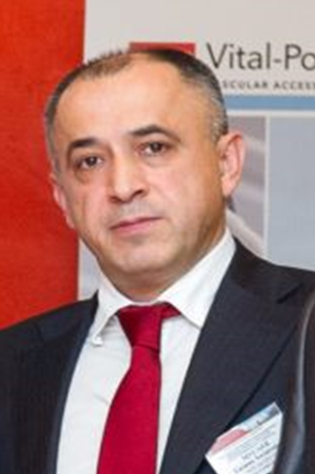
      - Мусаев Г.Х. - д.м.н., профессор (г. Махачкала)
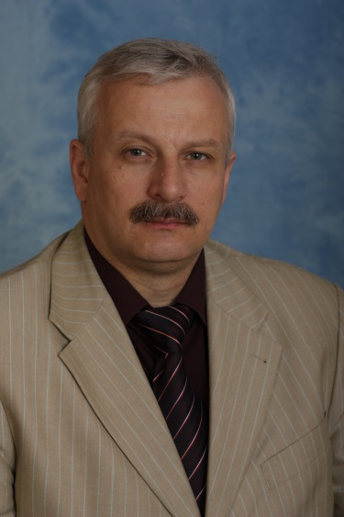
      - Охотников О.И. – д.м.н., профессор (г. Курск)
    - Ответственный секретарь
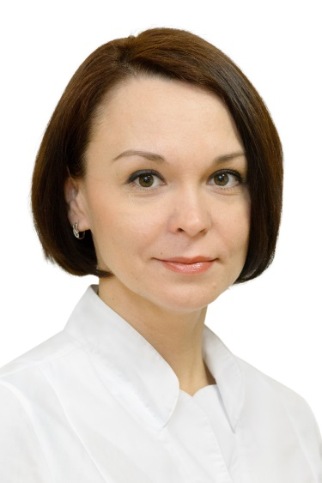
Свиридова Т.И., к.м.н., ассистент (г. Москва)
    - Члены Координационного совета
- Андреев А.В. Краснодар
- Аванесян Р. Г. (Санкт-Петербург)
- Бородин М. А. (Казань)
- Боломатов Н.В. (Москва)
- Быков М.И. (Краснодар)
- Васенин С. А. (Н. Новгород)
- Гольцов В. Р. (Санкт-Петербург)
- Гранов Д. А. (Санкт –Петербург)
- Долгушин Б. И. (Москва)
- Дуберман Б. Л. (Архангельск)
- Ившин В. Г. (Тула)
- Кабанов М. Ю. (Санкт-Петербург)
- Маады А. С. (Москва)
- Охотников О. И. (Курск)
- Панченков Д. Н. (Москва)
- Погребняков В. Ю.(Чита)
- Таразов П. Г. (Санкт-Петербург)
- Тарасенко С. В. (Рязань)
- Тибилов А. М. (Владикавказ)
- Федорук А. М. (Минск)
- Хоронько Ю. В. (Ростов-на -Дону )

Контакты:
Свиридова Татьяна Ивановна
Тел.: +7-915-436-29-22
Эл. почта: drsviridova@mail.ru

